Этап третий: дошкольный

(от 3 до 7 лет).
К 4 годам: фразовая речь ребенка включает предложения из 5-6 слов, дети сопровождают игру речью;
К 5 годам: предложения составляются с учетом грамматической связи слов, детские ответы похожи на короткий рассказ, начинается овладение монологической формой речи (дошкольник может пересказывать короткие сказки без помощи взрослых, рассказать о том, что он делал в детском саду); совершенствуется навык самоконтроля за своей речью и окружающих, формируются фонетико-фонематические процессы, что в значительной мере готовит ребенка к овладению письменной речью - возникновение способности выделять звуки из слов, определять последовательность звуков в слове; словарный запас - 2000 слов;
К 4–5 годам: слово взрослого становится регулятором поведения, когда у ребенка значительно развита смысловая сторона речи;
6-7 лет: ребенок овладевает значением производных слов, продолжают совершенствоваться все стороны речи:
- звукопроизношение соответствует возрастной норме
- фраза грамматически чистая
- расширяется словарный запас
- совершенствуется связная речь: способен составлять небольшие сюжетные рассказы, может объяснить содержание игры, построить рассказ по картинке, пересказать небольшой текст, выразительно прочитать любое стихотворение.
К концу дошкольного периода оказываются полностью сформированными правильное звукопроизношение, фонетико-фонематические процессы и контекстная речь.

Основания для беспокойства.

У ребенка с нарушениями в развитии (интеллектуальными, эмоционально-волевыми, с тяжелыми нарушениями речи ) наблюдается выраженное недоразвитие речи:
- несформированность фразовой речи
- не происходит овладение грамматическим строем речи
- искажается слоговая структура слов
- значительное преобладание пассивного словаря
- понимание речи на бытовом уровне в конкретной ситуации
- при достаточно широком словарном запасе формируется эхолаличная речь
- формируется речь, состоящая из определенного набора речевых штампов
- снижен объем слуховой памяти, что обусловливает ограничение объема, усваиваемых ребенком лексических средств
- звукопроизношение грубо нарушено вследствие анатомических и функциональных особенностей речевого аппарата (патологии строения, снижения мышечного тонуса, нарушения произвольности движений, грубого недоразвития фонематического слуха и восприятия)
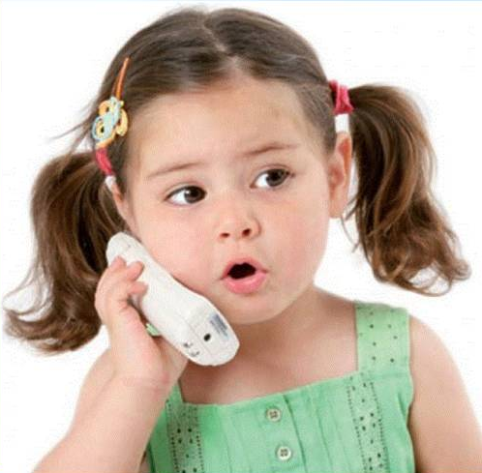

Категория детей с нарушением развития (интеллекта) представляет собой неоднородную категорию, основными общими чертами которой является нарушения всех сторон психики: моторики, сенсорики, внимания, памяти, мышления, высших эмоций. В тесной связи с этими нарушениями наблюдается недоразвитие речи. Среди них имеются дети, совсем не владеющие речью.
Самостоятельная речь дошкольников с нарушениями интеллекта проявляется в виде отдельных слов, коротких фраз. Она характеризуется недостаточностью модуляции, грубым нарушением звукопроизношения, нарушением структуры слов, аграмматизмами. Отсутствие речи компенсируется жестами, нечленораздельными звуками, своеобразными словами, в которые они вкладывают вполне определенный смысл. В младшем возрасте дети плохо понимают чужую речь. Они улавливают тон, интонацию, мимику говорящего и отдельные опорные слова, связанные большей частью с их непосредственными потребностями.
Пассивность, крайне сниженная потребность в высказываниях, слабый интерес к окружающему – все это тормозит процесс активизации словаря, что наиболее ярко проявляется в общении детей.

Этап четвертый: школьный

Его продолжительность с 7 до 17 лет. Отличительная особенность – сознательное усвоение речи. Происходит овладение навыком звукового анализа, усвоение грамматических правил родного языка. Главная роль отводится письменной речи. Ребенок учится сознательно использовать приобретенные речевые навыки и старается совершенствовать их при желании.

Итак, наиболее благоприятный и интенсивный период в развитии речи ребенка падает на первые 3 года жизни. В три года практически заканчивается анатомическое созревание речевых областей мозга. Именно в этот период все функции центральной нервной системы в процессе их естественного формирования наиболее легко поддаются тренировке и воспитанию. Если условия развития в это время неблагоприятны, то формирование речевой функции настолько искажается, что в дальнейшем не всегда удается в полном объеме сформировать полноценную речь. Поэтому, если к 2-3 годам у ребенка нет речи, или общается только с помощью лепетных слов и обрывков лепетных предложений, необходимо немедленно проконсультировать его у логопеда, невролога, сурдолога.

За дополнительной консультацией обращаться по адресу:
г. Курган, проспект Конституции, 68,
корпус 1а, тел. 44-94-91

Наш сайт: www.centr45.ru


Государственное бюджетное учреждение
«Центр помощи детям»



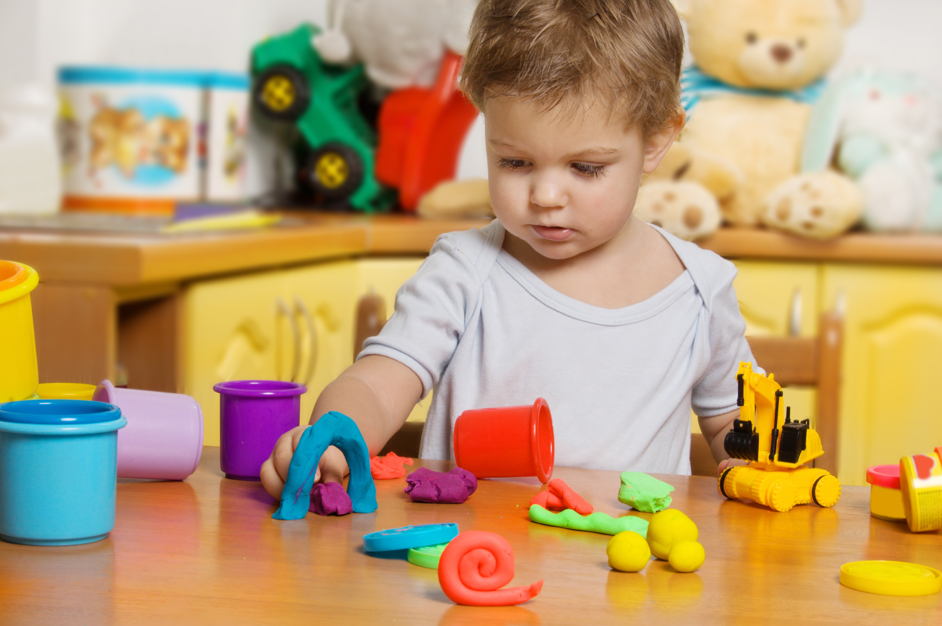

Развитие речи в онтогенезе
(от 4 до 17 лет)
Особенность речевого развития детей с нарушениями в развитии

